Descrizione dell’unità
Le fonti e lo Studium

Titolo
Le fonti e lo studium

Tematica affrontata
Basso Medioevo, Comune, Università di Bologna, Studium.

Finalità e obiettivi formativi
Gli studenti, dopo aver partecipato ad una visita al Museo Civico Medievale, procedono con l’analisi di una serie di fonti riguardanti lo Studium di Bologna.
Gli obiettivi generici, caratteristici dell’attività di ricerca storico-didattica:
- saper distinguere fonti scritte e fonti iconografiche;
- saper riconoscere alcuni tipi di fonte ed operare delle classificazioni;
- saper produrre informazioni dirette dalle fonti selezionate;
- saper produrre informazioni inferenziali;
- saper schedare le informazioni;
- saper comunicare le conoscenze prodotte in forma testuale;
- aver consapevolezza dell’importanza delle fonti per la costruzione della conoscenza storica.
Gli obiettivi specifici, relativi alla tematizzazione e alla periodizzazione adottate:
- comprendere l’utilità di approcci storiografici a scala diversa (storia locale);
- conoscere i fattori che concorrono a determinare la rinascita economica del Basso Medioevo;
- conoscere le caratteristiche della città medievale e dell’istituzione del Comune;
- comprendere la relazione tra lo sviluppo delle autonomie locali e i poteri universali (Papato e Impero);
- analizzare le vicende dello Studium nei suoi rapporti con il Comune di Bologna;
- produrre informazioni sulle origini dello Studium;
- percepire il mutamento avvenuto nel modo in cui il Comune si rapporta alla Universitas scholarium.
Sul piano socio-affettivo-relazionale:
- confrontare le proprie idee con quelle degli altri rispettando le opinioni diverse;
- saper riflettere sul percorso svolto.

Metodologia
Ricerca storico-didattica (RSD), apprendimento per scoperta, brainstorming.

Classe e docenti
L’attività è stata proposta ad una classe prima di scuola secondaria di I grado come attività per il secondo quadrimestre e ad una classe seconda di scuola secondaria di I grado come attività di inizio anno.
Il docente che ha proposto l’attività è Stefano Maroni.

Ideazione

Problema di partenza
Il “senso comune storiografico” identifica la storia o con il passato o con la narrazione del passato. I genitori la definiscono una “materia di studio”, una “materia di memoria”, e anche molti alunni mostrano di avere un’idea simile: aspettano che qualcuno, il “prof” o il manuale, dica loro cosa dovranno sapere/ricordare fino alla prossima verifica. E questo “ricordare” sarà faticoso ed effimero, perché lo sforzo mnemonico è proporzionale al disinteresse verso ciò che si cerca di memorizzare. È proprio per questo che uno dei problemi più sentiti da chi si occupa di insegnamento della storia è quello di cercare di renderne significativo l’apprendimento ed evitare che gli allievi si limitino ad uno studio esclusivamente o prevalentemente mnemonico.

L'idea
Non mi dilungherò sul come e sul perché della RSD. Tanto più che sia la ricerca didattica sia le varie indicazioni ministeriali sono concordi nel riconoscere alle operazioni sulle fonti un ruolo cardine nella formazione storica dello studente.
Mi limiterò a ricordare che la RSD ha:
- una valenza epistemologica – come diceva Roger Cousinet «la storia non studia e non può studiare gli avvenimenti del passato […]. Ciò che la storia studia, come ogni scienza, sono i fatti presenti: i documenti che essa può procurarsi»;
- una valenza didattica – l’uso delle fonti si presta in modo naturale a favorire un apprendimento significativo in quanto ogni fonte non è che un residuo che i nostri problemi eleggono al rango di fonte e che rinvia ad un’ipotesi sul passato che lo storico produce attraverso un’attività ermeneutica che parte dal presente e si situa nel presente (se così non fosse la fonte sarebbe, di per sé, storia);
- una valenza formativa – che rimanda alla generica finalità di consentire il raggiungimento di una autonomia dello studente (che dovrebbe imparare ad imparare) in quanto educa alla ricerca come metodo (individuazione delle fonti e produzione delle informazioni a partire dalle fonti) e alla critica della fonte (selezione, analisi, attendibilità...).

La funzione della LIM e delle ICT
In questa unità la presenza delle tecnologie digitali, in particolare computer e LIM, è servita:
- per poter esemplificare tutte le fasi propedeutiche (ad es. mostrare come si compila una scheda di analisi per un documento storico);
- lavorare collettivamente all’analisi di un testo (sfruttando sia la possibilità di proiettare i documenti sia la possibilità di sottolineare, evidenziare, inserire glosse);
- realizzare mappe di sintesi di quanto prodotto;
- annotare le idee e le ipotesi emerse durante il brainstorming;
- ricercare immagini o altri materiali attraverso il Web;
- fornire chiarimenti, attraverso il blog della classe o il forum della piattaforma Moodle, a chi avesse dei dubbi.

Preparazione

Reperimento delle risorse
Le risorse necessarie sono unicamente dei documenti storici e sono state reperite da testi in possesso del docente (cfr. infra Elenco delle risorse). Alcuni materiali, in particolare alcune foto utili a rendere maggiormente concreto quanto citato nei documenti, sono stati trovati sul Web.

Scelta degli strumenti
Si è scelto di utilizzare il software autore della LIM per presentare del materiale semistrutturato e far lavorare i ragazzi: hanno un sufficiente familiarità con il computer e hanno potuto concentrarsi facilmente sul compito e non sull'uso della tecnologia.
In alcune fasi abbiamo fatto ricorso ad altri software di uso comune come Open Office, per la digitazione dei testi, e Cmap Tools, per la realizzazione di mappe.

Organizzazione del materiale didattico
Abbiamo utilizzato la Lim per presentare i testi e leggerli insieme, per poterli analizzare in modo cooperativo e per inserire le nostre osservazioni e le nostre riflessioni.
Abbiamo utilizzato il web per la ricerca di informazioni e per soddisfare curiosità sollevate dagli alunni (ad esempio per vedere i resti della cerchia dei Torresotti o per vedere un bolognino).
Sono stati predisposti dei materiali per agevolare il lavoro di comprensione, interpretazione e analisi.

L'elenco delle risorse e degli strumenti
Anche in considerazione del fatto che gli alunni si confrontavano per la prima volta con la RSD è stato preparato un dossier contenente un limitato numero di fonti:
- un adattamento di una cronaca anonima narrante l’incontro tra una delegazione di docenti e studenti bolognesi con Federico I;
- un adattamento della cosiddetta Habita, emanata da Federico I a tutela degli studenti;
- una serie di estratti dagli statuti del Comune di Bologna riguardanti disposizioni inerenti agli studenti;
- un atto di vendita di un codice;
- una scheda illustrante il valore della moneta locale, il Bolognino;
- alcuni documenti iconografici (foto di alcune lastre tombali già esaminate direttamente presso il Museo Civico Medievale, alcune riproduzioni fotografiche di statuti, matricole e graduali).
- Una scheda di analisi delle fonti.
Oltre al software della LIM sono stati utilizzati: Mozilla Firefox, per la consultazione di internet, Filezilla, per inserire i file sul sito web, Open Office, per la videoscrittura, Cmap Tools, per le mappe concettuali.

Fasi dell'unità

Fase 1 – Preparazione delle competenze

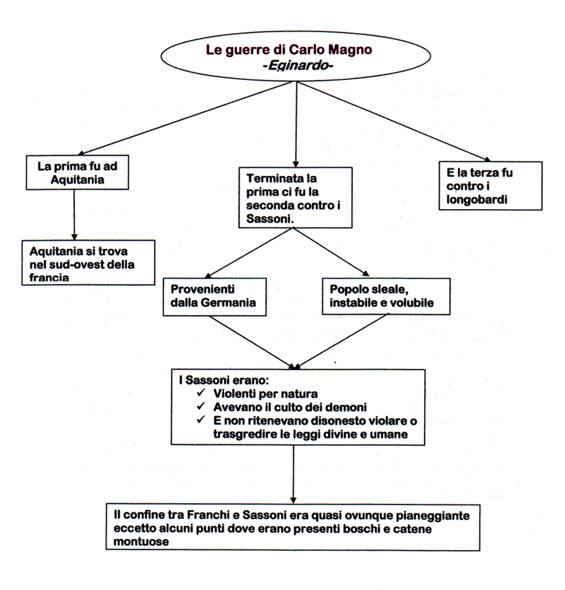
Descrizione della fase
Preparazione delle competenze relative all’uso delle fonti (attraverso l’esame di alcune fonti biografiche dal Vita Karoli di Eginardo), preparazione delle conoscenze extrafonti, rilevazione delle preconoscenze disfunzionali . Si è trattato principalmente di riprendere temi affrontati nel corso del precedente anno scolastico.
Esplicitazione della tematizzazione e spiegazione della procedura.

Funzione della tecnologia
Accesso ad internet. Possibilità di lettura/analisi collettiva sfruttando la LIM.
Software utilizzati in questa fase:
- Firefox, per la consultazione di Internet,
- Notebook, per annotazioni rapide,
- Cmap tools e/o Open Office, per le mappe,
- Open Office (via LIM) per familiarizzare con la scheda di analisi.

Fase 2 – Analisi e schedatura
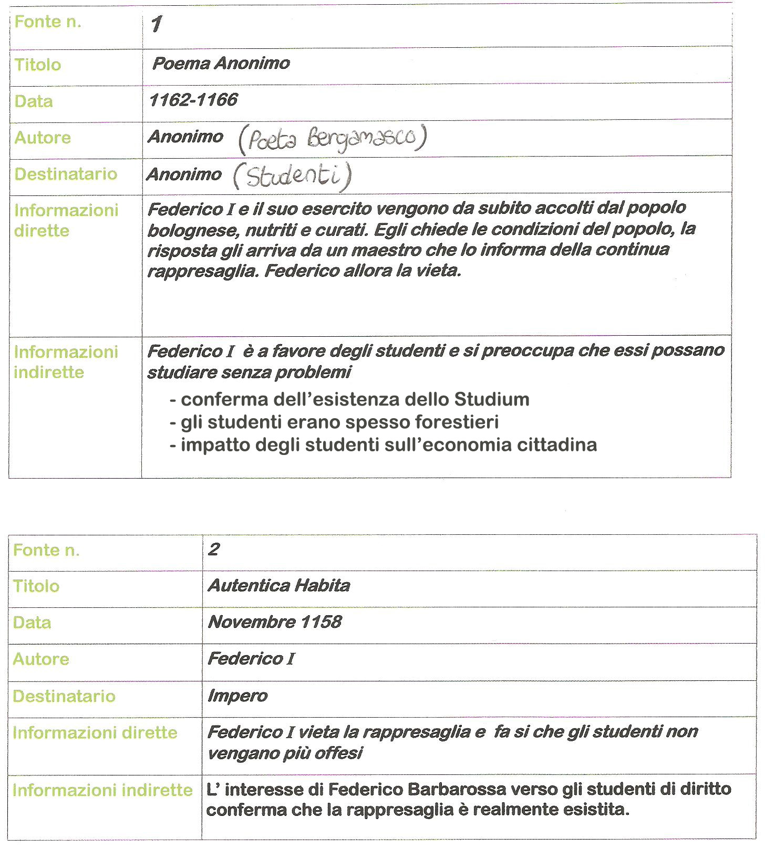un esempio di utilizzo della scheda di analisi

Descrizione della fase
Analisi e schedatura delle informazioni Suddivisa come descritto di seguito.

Fase 2-A - Analisi, effettuata utilizzando una serie di domande guida predisposte dal docente, delle lastre tombali di Matteo Gandoni (1330) e Bonifacio Galluzzi (1346); Discussione e analisi collettiva, realizzazione individuale della scheda di sintesi.

Fase 2-B - Analisi della cronaca anonima e della Autentica habita.

Fase 2-C - Analisi di alcuni estratti dagli Statuti del Comune di Bologna selezioni in modo da poter ricavare un quadro dei rapporti tra Studium e Comune di Bologna.

La fase 2 è particolarmente importante per le connessioni interdisciplinari tra le abilità trasversali di comprensione/produzione della lingua esplicitamente sollecitate:
- saper ricavare informazioni da un testo;
- saper rielaborare le informazioni mediante una parafrasi sommaria;
- saper classificare le informazioni in base ad indicatori dati.

Funzione della tecnologia
Utilizzo della funzione “pennarello” del software di autore per evidenziare i punti più importanti e quelli bisognosi di parafrasi, utilizzo dello strumento “testo” del software di autore per inserire annotazioni e per inserire riassunti ed analisi.
Utilizzo di Open Office (via LIM) per esemplificare la redazione della scheda di analisi.

Fase 3 – Elaborazione di un testo

Descrizione della fase
Discussione collettiva sulla base di un questionario guida (es. Quali provvedimenti furono presi dal Comune per favorire gli studenti? Il Comune di Bologna desiderava che lo Studium restasse a Bologna? Perché?...).
Elaborazione delle informazioni e loro comunicazione in un testo storiografico. L’importante è far sì che gli studenti possano lavorare sullo schedario e arrivare a rendersi conto dell’iter delle operazioni che portano a trasformare fonti e informazioni disorganiche in una conoscenza storica dotata di un senso unitario.

Funzione della tecnologia
Utilizzo della funzione “pennarello” del software di autore per evidenziare i punti più importanti e quelli bisognosi di parafrasi, utilizzo dello strumento “testo” del software di autore per inserire annotazioni e per inserire riassunti ed analisi.
Utilizzo di Open Office, o equivalente, per la redazione/impaginazione del testo.

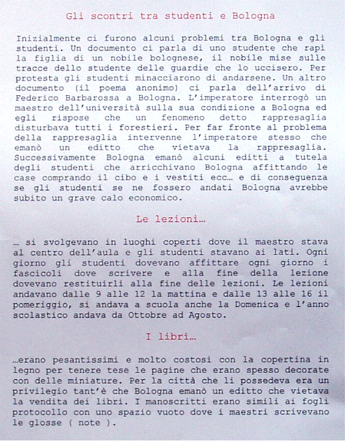Un esempio di testo conclusivo

Cousinet R., L’insegnamento della storia e l’educazione nuova, p. 14.

